**Università degli Studi di Napoli Federico II – Corso di Ricerca Operativa (M. Boccia)**

*M58*

*M63*

**Prova d’esame del 19-10-2018**

**Esercizio n.1**

Si consideri la funzione le cui curve di livello sono riportate in figura 1 nel foglio allegato:

*f(x, y) = 0.5 x2+ 0.7 y2 - 0.5 xy – 20 y – 21 x +16*.

A partire dal punto di coordinate (90, 10) si effettui uno step dell’algoritmo del gradiente ripida per la minimizzazione della funzione e si continui l’algoritmo graficamente sulla prima figura del foglio allegato.

**Esercizio n.2**

a) Utilizzando la figura 2 del foglio allegato, si determini graficamente il punto di ottimo vincolato della funzione *f (x,y)* nella regione ammissibile definita dai vincoli: x - y ≤ 20, x + y ≤ 40

b) Utilizzando la figura 2 si disegni il cono delle direzioni ammissibili e il cono delle direzioni di miglioramento nel punto di ottimo e si commenti il risultato. IL FOGLIO ALLEGATO VA CONSEGNATO COMUNQUE.

**Esercizio3:**

Una ditta ha la possibilità di attivare, per l'anno corrente, la produzione di quattro tipi di prodotti A, B, C e D. Per ogni tipo di produzione, se attivata, la ditta si impegna a produrre un quantitativo minimo pari rispettivamente a 1000, 1500, 3000 e 2000 unità. La produzione di A, B, C e D richiede un costo fisso per l'attivazione delle rispettive linee di produzione ed una quantità di forza lavoro per ogni unità prodotta, ed ogni unità venduta fornisce un profitto, come specificato dalla seguente tabella (in euro)

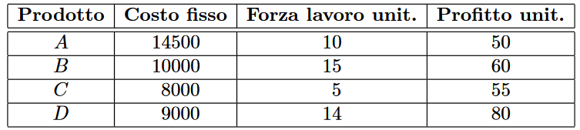

La ditta dispone per l'anno in corso di 200000 unità complessive di forza lavoro. Inoltre i committenti per la quale essa lavora richiedono che nel caso venga attivata la produzione di A venga anche prodotto almeno uno tra C o D, almeno nei quantitativi minimi sopra indicati. Formulare il programma lineare per decidere le produzioni da attivare e pianificarne i quantitativi al fine di massimizzare il saldo costi-profitti.

**Esercizio4:**

Dato il seguente modello di programmazione lineare:

*Max z = x1 + 4x2*

*con i vincoli:*

*(1) x1 + 2x2 ≤ 16*

*(2) x1 + x2 ≥ 4*

*(3) x1 - x2 ≥ 4*

*x1, x2 ≥ 0*

1. si disegni il dominio delle soluzioni ammissibili del modello e la funzione obiettivo, riportando la scala sugli assi coordinati;
2. si scriva la composizione della soluzione basica ammissibile per ogni vertice del dominio;
3. si risolva graficamente il problema, indicando il vertice ottimo;
4. si risolva analiticamente il problema con l’algoritmo del simplesso (Big M);

**Esercizio5:**

Si imponga il vincolo di interezza alle variabili del modello dell’esercizio 4 e si risolva il problema di programmazione lineare intera con il metodo Branch and Bound e l’ausilio dell’analisi grafica.

**Esercizio6:**

Si supponga di disporre di un capitale di 18 mila euro e di poterle investire in 4 progetti diversi. Nel primo progetto si debbono investire 8 euro per ricavarne 40, nel secondo si debbono investire 6 euro per ricavarne 24, nel terzo progetto si debbono investire 5 euro per ricavarne 15, infine nel quarto progetto si debbono investire 4 euro per ricavarne 8.

1. Formulare il problema di PLI che consente di scegliere l’insieme di progetti che massimizza il profitto rispettando i vincoli di disponibilità di capitale.
2. Risolverlo utilizzando il metodo Branch and Bound.

**Esercizio7:**

1. Si descriva il problema ed il modello in programmazione lineare di del massimo flusso, illustrando parametri, variabili, vincoli e funzione obiettivo.
2. Applicare l’algoritmo di Ford e Fulkerson alla rete di flusso di sotto riportata. Ad ogni passo si riporti il cammino aumentante scelto e si calcoli il valore del massimo flusso ottenuto da s a t. Indicare infine il taglio di capacità minima

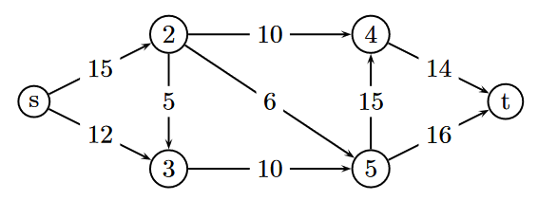

**FOGLIO DA CONSEGNARE**

**matricola:______________________**

**Cognome e nome: ____________________________**

